|  |  |
| --- | --- |
| 分 数： |  |
| 评卷人： |  |

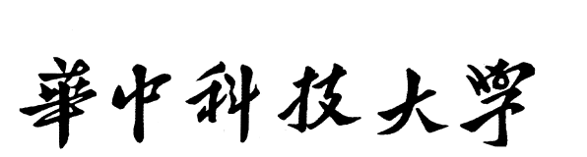

**2021秋季学期研究报告**

**项目名称：** **输电杆塔图像的语义提取**

**学 号 M202172875**

**姓 名 李涛**

**专 业 班 级 光电2109班**

**指 导 教 师 刘斌昺**

光学与电子信息学院

2021年 1月19日

# 目录

目录 2

1. 绪论 1

1.1. 研究背景 1

1.2. 相关技术 1

1.2.1. 连通区域分析 1

1.2.2. 角点检测算法 2

1.3. 研究现状 4

1.3.1. 标注信息的检测与识别 4

1.3.2. 直线矢量化 4

2. 实验方案和过程 5

2.1. 实验方案 5

2.2. 实验过程 6

2.2.1. 连通域分析 6

2.2.2. 开运算去除标注 7

2.2.3. 杆塔矢量化 7

2.2.4. 角点检测 8

2.2.5. 对其他特殊杆塔的实验 9

3. 后续工作思路 11

参考文献 12

# 绪论

## 研究背景

输电杆塔作为我国的主要输电设施，保证它安全稳定地运行，对我国社会的发展具有极其重要的作用。对输电杆塔进行数字化有助于工作人员更好地分析电力设备的运行情况，在电力设备发生故障前可以提前预警，及时排除故障，保障居民及社会安全稳定。早在2007年，南方电网公司在《数字南方电网专题研究报告》中，就讨论了电网数字化的目标和方案。2017年，南方电网公司正式发布《南方电网“十三五”智能电网发展规划研究报告》，报告以打造安全、可靠、绿色、高效的智能电网为发展愿景，分析了能源转型发展新趋势，阐述了发展智能电网的重大战略意义，系统完整地建构了智能电网发展的架构体系，勾勒了其“十三五”乃至未来一段时期智能电网发展蓝图，体现了智能电网建设的重要价值，明确了电网未来发展的方向。2020年，南方电网发布《数字电网白皮书》，《白皮书》介绍，数字电网是以云计算、大数据、物联网、移动互联网、人工智能、区块链等新一代数字技术为核心驱动力，以数据为关键生产要素，以现代电力能源网络与新一代信息网络为基础，通过数字技术与能源企业业务、管理深度融合，不断提高数字化、网络化、智能化水平，而形成的新型能源生态系统。

在进行电网数字化的同时，如何将旧有输电线路数字化成为了一大难题。为了满足全国十几亿人的用电需求，从本世纪初提出数字电网以前，我国就已经建设了大量的输电线路，杆塔等。然而，由于年代久远，大量杆塔的CAD图纸数据均已流失，现存的数据多以扫描文档的方式存在，这给电网数字化工作带来了很大的不便。因此，如何从扫描图像中提取关键参数，从而能够实现杆塔数字化，成为了一个具有广阔前景的新兴研究方向。

## 相关技术

* + 1. 连通区域分析

连通区域（Connected Component）一般是指图像中具有相同像素值且位置相邻的前景像素点组成的图像区域。连通区域分析（Connected Component Analysis, Connected Component Labeling）是指将图像中的各个连通区域找出并标记。

连通区域分析是一种在CVPR和图像分析处理的众多应用领域中较为常用和基本的方法。例如：OCR识别中字符分割提取（车牌识别、文本识别、字幕识别等）、视觉跟踪中的运动前景目标分割与提取（行人入侵检测、遗留物体检测、基于视觉的车辆检测与跟踪等）、医学图像处理（感兴趣目标区域提取）、等等。也就是说，在需要将前景目标提取出来以便后续进行处理的应用场景中都能够用到连通区域分析方法，通常连通区域分析处理的对象是一张二值化后的图像。

二值图像分析最重要的方法就是连通区域标记，它是所有二值图像分析的基础，它通过对二值图像中白色像素（目标）的标记，让每个单独的连通区域形成一个被标识的块，进一步的我们就可以获取这些块的轮廓、外接矩形、质心、不变矩等几何参数。

从连通区域的定义可以知道，一个连通区域是由具有相同像素值的相邻像素组成像素集合，因此，我们就可以通过这两个条件在图像中寻找连通区域，对于找到的每个连通区域，我们赋予其一个唯一的标识（Label），以区别其他连通区域。

* + 1. 角点检测算法

Harris 角点检测算法是由 C.Harris 和 J.Stephens 在1988年提出，此算法的原理是建立在 Moravec 算法的基础上进行大幅改进的，相比 Harris 检测算法而言，Moravec 检测算法仅仅只是在水平、垂直、对角线和反对角线四个方向上对灰度变化的信息进行处理，而 Harris 检测算法受到数学理论泰勒（Taylor）级数的启发，以此展开思路，已不只是限定于四个方向，而是计算窗口内沿任意方向的灰度变化情况，最终利用数学解析式进一步确定所需特征点。并且算法引入高斯平滑算子，更加优化了算法自身的鲁棒性。不仅如此，Harris 检测算法还受到信号处理中自相关函数的启迪，从而使用了自相关函数相关联的 M 矩阵。该算法中 M 矩阵的特征值即自相关函数的一阶求导函数，判断该点是否为特征点即看此处像素点的曲率值是否够高。

自相关函数定义式如公式 $\left(2-1\right)$ 所示：

$$\begin{aligned}E\left(u,v\right)=\sum_{x,y}{w\left(x,y\right){\left[I\left(x+u,y+v\right)-I\left(x,y\right)\right]}^{2}}\#\left(2-1\right)\end{aligned}$$

其中*I*表示梯度值， $w\left(x,y\right)$ 为高斯滤波器，*u*和*v*分别表示*x*和*y*方向上的微小偏移量。它的Taylor展开式如公式 $\left(2-2\right)$ 所示：

$$\begin{aligned}E\left(u,v\right)\sim \left[u v\right]M\left[\begin{aligned}u \\ v\end{aligned}\right]\#\left(2-2\right)\end{aligned}$$

*M* 为2*2的对称矩阵，如公式 $\left(2-3\right)$ 所示：

$$\begin{aligned}M=\left[\begin{matrix}A & C \\ C & B\end{matrix}\right]=e^{\frac{x^{2}+y^{2}}{2δ^{2}}}⨂\left[\begin{matrix}I_{x}^{2} & I_{x}I_{y} \\ I_{x}I_{y} & I_{y}^{2}\end{matrix}\right]\#\left(2-3\right)\end{aligned}$$

设 M 的两个特征值为 $λ_{1}$ 和 $λ_{2}$，则 $λ_{1}$ 和 $λ_{2}$ 可以表示为局部自相关函数的曲率，根据其性质 M 可保持旋转不变性的特点。然而对矩阵 M 的两特征值 $λ_{1}$ 和 $λ_{2}$ 的分析可以总结为以下几种情况：

（1）当两特征值 $λ_{1}$、 $λ_{2}$ 都偏小的时候，则表示规定窗口大小范围内的区域灰度值趋近为常量，如果移动窗口于任意方向，则灰度的变化程度会很细微，并且可以解释为该点位置处于图像的平坦区域。

（2）当两个特征值 $λ_{1}$、 $λ_{2}$，其中一个偏大而另一个偏小的情况，则解释为该点处于图像的边缘区域。若沿着水平移动，灰度变化会很细微，反之沿着垂直方向移动，则灰度变化会很明显。

（3）当两个特征值 $λ_{1}$、 $λ_{2}$ 都很大时，沿任意方向移动，其灰度函数的变化都很特别明显，此种情况说明该点的位置就是图像角点的位置。

Harris 检测算法原理图如下图 2-3 所示。

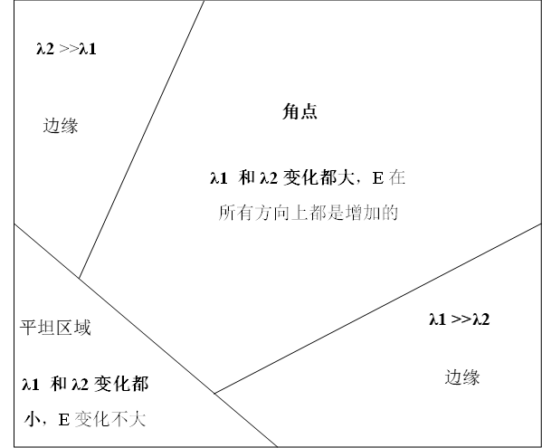

图2-3 Harris 检测算法原理图

Shi-Tomasi算法是在Harris算法的基础上改进的角点检测算法，其原理是通过计算局部窗口在图像上沿着不同方向移动的灰度变化，寻找角点响应的局部极值来确定角点。

Shi-Tomasi检测算法改进了Harris公式的特征点判别函数，提出公式 $\left(2-4\right)$ 的判别方法，寻找全局特征值最小值的最大值作为判别函数定义阈值大小，进行特征点检测。改进方法的优势在于判别函数不依赖人为设定，从而避免了不确定性因素出现，提高检测算法的稳定性。

## 研究现状

* + 1. 标注信息的检测与识别

标注信息的识别是图纸理解的重要部分。一般而言，尺寸标注规范都是一致，虽然在具体的识别方法上有所差异，但是一般都是从标注字符，标注界线，标注箭头等图元特征出发，自底向上逐步进行搜索，从而获得整个标注信息。张习文，欧宗瑛等人在2001年就提出从箭头出发，按照尺寸标注规则提取尺寸线、尺寸界线及尺寸数字等，实现尺寸与图元关联，完成尺寸信息的完整识别。其中，对于箭头的识别主要有基于骨架和基于轮廓等方法。但是这一方法需要根据箭头的轮廓特征扫描整个图片，效率低的同时准确率也不高。此外，已知的杆塔扫描图纸中，箭头这一特征并没有广泛出现，因此，难以通过该方式来识别标注信息。

范帆、关估红两人在2012年提出标注信息提取方法，虽然对各种尺寸形式提取信息的方法做了详解，但是是以矢量图直接对标注尺寸进行的截取，这里需要引入其它的流程才能实现完整的尺寸提取，没有实现系统化研究。

* + 1. 直线矢量化

现阶段，直接针对图形的语义分析缺乏成熟的研究，目前尚存在很多技术难点。而对矢量化图形的关键参数提取，已经有了很多成熟的算法和应用。因此，对杆塔图纸的矢量化，是杆塔语义分析的关键步骤。直线是杆塔图纸图像的基本组成要素，因此，直线矢量化的质量直接关系到了杆塔的矢量化效果。现有的直线检测和矢量化方法主要是基于Hough变换及其变化形式，然而，在将一些现有的Hough变换方法应用于杆塔的直线检测时，由于噪声干扰、图像分辨率等影响，容易引起完整的直线被矢量化为多个线段，不能达到很好的识别效果，尤其是对斜线的处理效果，明显劣于水平和竖直方向的直线检测效果。2000年，宋继强等提出了基于种子段的方向无关的直线矢量化方法GLV，该方法通过寻找种子段来获得待处理直线的特征 (方向、线宽)，然后依据特征方向延伸种子段 ,使其生长为一条完整的直线 ,从而避免了中心点链拟合和分段矢量化。同时，由于寻找与延伸种子段的算法都与方向无关 ,因此该直线矢量化方法对任意方向的直线都具有相同的处理能力。

# 实验方案和过程

## 实验方案

在本次实验用，我们使用python语言编写代码。Opencv库是一个开源的跨平台计算机视觉和机器学习软件库，内置有比较丰富的图像处理算法，因此，我们使用了python版本的Opencv库进行了实验研究。

图2-1是两种典型的输电杆塔工程图纸扫描图像，其中，左图存在多个图元，一般情况下，杆塔主体部分图元面积最大，因此可以通过比较连通区域面积，来判断杆塔主体图元。其中，右图相比左图而言，左侧的标注区域与杆塔主体连接，增加了处理的难度。在实验时，可由该特征将杆塔图像划分为两大类。其中左图所示图像为a类，右图所示为b类。首先针对a类杆塔进行图像处理实验，验证标注去除、杆塔矢量化和关键点提取，然后针对其他特殊图像进行分析和优化，最后找到能够适用于大部分杆塔图像的处理算法。

对杆塔的语义信息提取分为两个步骤，首先是利用连通域分析等方法，去除标注信息等干扰，获得杆塔主体图像及其外轮廓，然后利用角点检测等算法，提取杆塔的关键点。

图2-1 两个典型的杆塔图纸扫描图像

针对杆塔的图像特征，设计的整个实验流程如下：

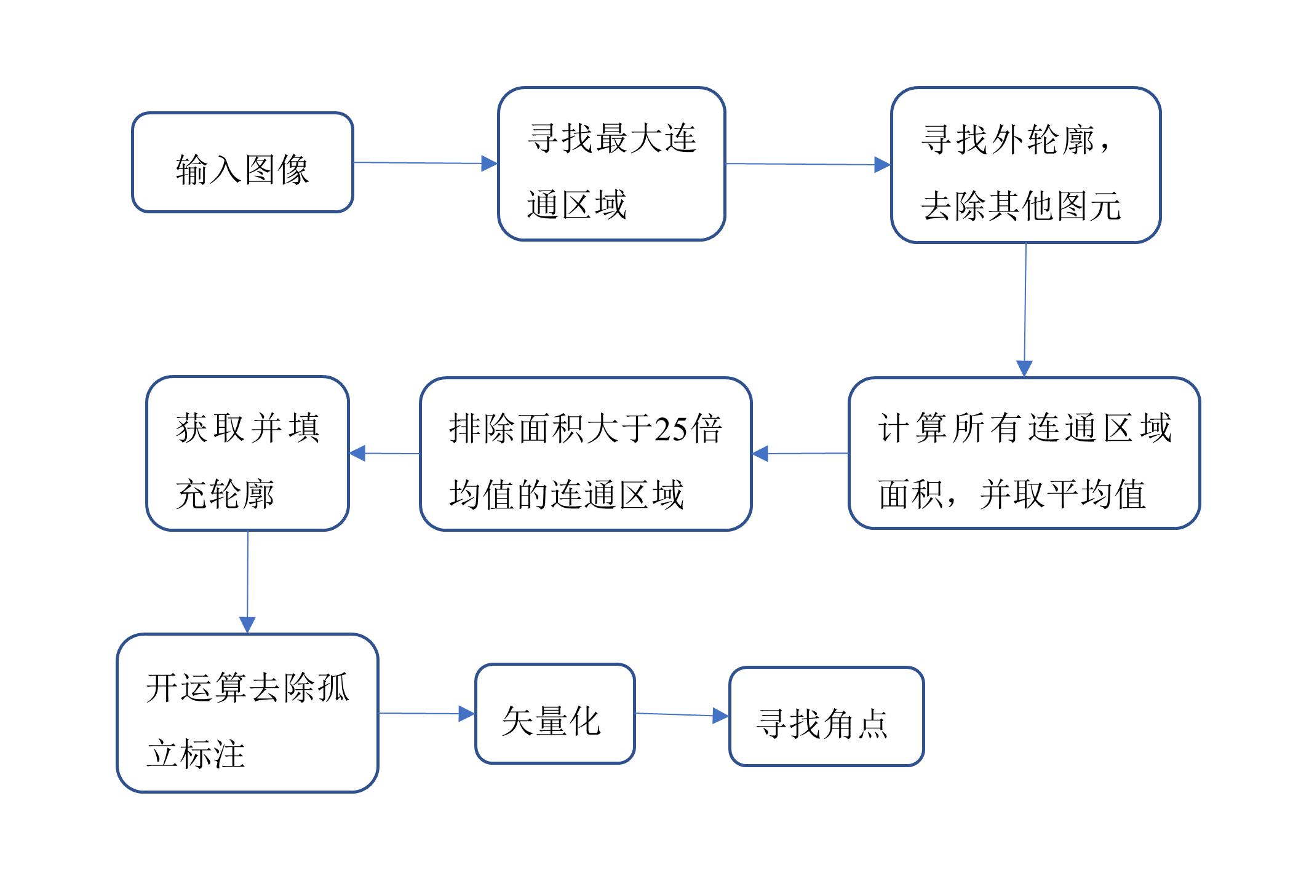

图2-2 实验流程框图

## 实验过程

* + 1. 连通域分析

首先，对图像作连通区域分析，以图像20.png为例，将不同的连通区域使用不同颜色进行标记，得到的图像如图2-3a所示。由图可见，杆塔主体和周围标注已经被区分开来。其中，通过分析所有图像可知，除图像03.png以外，其他图像的杆塔部分面积显然是所有连通区域中最大的部分，因此，可以通过对比连通区域的面积，从而获得杆塔的主体部分，并将其标注出来，如图2-3b所示。可见，杆塔主体部分已经能够很好地标注出来。

黑暗里有灯光

图2-3 左图a为标记的连通区域，右图b为杆塔主体

* + 1. 开运算去除标注

观察图2-3b发现，部分标注由于部分与杆塔相连，因此没有被识别去除。考虑使用开运算进行去除.首先对图像进行轮廓提取，并对轮廓内区域进行填充，然后再使用一个简单的开运算，得到结果如图2-5a所示，可见，标注部分已经被去除了。

* + 1. 杆塔矢量化

如图2-4所示，杆塔的水平边缘尚能被检测为一整段都少数几段直线，而斜线边缘已被识别为多个小的线段而非完整直线，需要进一步处理，将小线段合并。由于时间、技术等限制，在对杆塔进行矢量化的尝试中，还没有得到预期的效果。

黑暗中的灯光

图2-4 使用Hough变换后的实验结果

* + 1. 角点检测

接下来进入角点检测环节，首先使用Harris角点检测算法进行处理，但是由于图像边缘轮廓存在较多锯齿，效果不够理想。因此首先将原图进行一次均值滤波，然后换用Shi-Tomasi角点检测算法，通过调参，可以得到如图2-5b所示的效果。

图2-5 左图a为开运算后结果，右图b为角点检测结果

* + 1. 对其他特殊杆塔的实验

上述实验仅针对a类杆塔取得了较好的效果，而b类的杆塔由于标注和杆塔多处相连，使用简单的连通区域分析和开运算很难将标注分离出来，考虑到杆塔内部被分割为多个区域，这些区域的面积大部分情况下均远小于标注与杆塔组成区域的面积，因此可以考虑以面积为特征，排除杆塔与标注组成的连通区域。在经过连通域分析和开运算的初步处理后，计算每个连通区域的面积，去掉一个最大值，然后取平均。以25倍平均面积作为阈值，排除高于阈值的连通区域。以图像14.png为例，实验结果如图2-6所示。分析实验结果可知，尽管去除了大的标注，但是其他与杆塔连接的小标注依然难以去除。此外，以面积为特征进行筛选，在处理其他图像时，阈值并不一定完全适用，需要设计自适应阈值的算法或者其他更好的判别方法。

图2-6 去除与杆塔连接的标注

# 后续工作思路

首先，对标注的判别和去除仍有很大的改进空间。以面积为特征筛选的方法，针对不同的图像需要手动调参，算法不具备良好的鲁棒性。此外，针对面积较小的与杆塔多处相连的小标标注，也尚未找到合适的方法去除。通过分析可知，除了面积这一特征，标注本身相比杆塔还具有线条更细、存在十字结构等特点。此外，杆塔一般为对称结构，而标注是非对称的，因此，也可以图像的对称特性作为判断标注的特征。除了使用传统的图像处理算法之外，引入机器学习的方法也可能带来更好的效果。

其次，在角点检测的过程中，由于未对杆塔进行矢量化，尽管在部分图像中，得到了较好的结果，然后比较依赖于人为调参。且使用均值滤波之后，会增大杆塔面积，影响后续的距离判定等过程。因此，对杆塔的矢量化需要进一步地研究。由于传统的Hough变换在处理斜边比较困难，因此考虑引入一种基于种子段的方向无关的直线矢量化方法来进行处理，以更好地实现杆塔的矢量化。

# 参考文献

[1] 宋继强,苏丰,陈冀兵,蔡士杰. 基于种子段的方向无关的直线矢量化方法[J]. 软件学报, 2000, 11(9):6.

[2] 张习文, 欧宗瑛. 工程图纸扫描图像的线段完整识别算法[J]. 计算机工程, 2000, 26(8):3.

[3] 张习文, 欧宗瑛. 机械图纸扫描图像尺寸信息提取[J]. 机械科学与技术, 2001, 20(2):3.

[4] 陈长伟. 基于角点检测与SIFT算法的快速匹配方法[J]. 计算机应用与软件, 2014, 31(7):4.

[5] 杜建强, 陈月林. 工程图纸上的字符提取和识别系统[J]. 计算技术与自动化, 1995, 14(4):3.